回顾重点内容
1）jsp自定义标签
1.1 自定义标签的生命周期
a)构造方法
b)setJspContext() 传入pageContext对象
c)setParent() 传入父标签对象
d)setJspBody(JspFragment) 传入标签体内容
e) doTag（） 执行标签
1.2 自定义标签作用
控制标签体内容是否输出：
输出： 调用 getJspBody().invoke(null)
不输出： 不调用
控制标签后面的内容是否输出：
输出： 不用做
不输出： 抛出一个SkipPageException异常
重复输出标签体内容：
循环执行getJspBody().invoke(null)
修改标签体内容：
a) 创建临时容器 : StringWriter sw = new StringWriter();
b)把标签体内容拷贝到临时容器： jspBody().invoke(sw)
c) 获取标签体内容： sw.toString();
d）修改内容
e）手动输出到浏览器： this.getJspContext.getOut().write(修改后的内容);
1.3 带属性的标签
a) 在标签处理程序添加一个 setXXX方法
b）在tld文件中声明属性

2）编码实战
2.1 JavaBean规范
Javabean三个要求:
a)提供无参的构造方法
b）私有化属性
c）提供公开的getter和setter方法，以便操作javabean的属性

javabean作用： 封装业务数据

2.2 MVC开发模式（servlet+jsp+javabean）
M，Model 模型，javabean，封装业务数据
V， View 视图， jsp，数据展示
C，Controller，控制器， servlet，接收参数，调用业务逻辑，跳转视图

2.3 三层开发结构（底层往上层）
dao层：数据访问对象。对数据（实体对象）操作的方法
service层： 业务逻辑对象。系统中的业务逻辑处理方法
web层： 表现层。数据展示（jsp），流程控制（servlet）

今天： mysql基础

管理数据的问题

1 数据库入门

1.1 引入
方式一： 数据放到内存
优点： 1）擦写数据的效率很高！
缺点： 1）无法永久保存，当程序关闭了，数据丢失

方式二： 数据放到普通文件
优点：1）可永久保存
缺点：1）频繁地进行IO操作，效率比较低
2）查询数据不方便的！！！

方式三： 数据放到数据库软件
优点：1）数据永久保存下来
2）查询数据非常方便的！！
3）效率不能低

1.2 市面上常见的数据库软件
1.数据库软件，存储和管理数据的仓库。

Oracle: 是甲骨文公司的产品。满足中大型应用。和java语言兼容性非常好的。
SQL Server： 是微软公司的产品。和net平台（c#语言）兼容最好。
DB2: 是IBM的产品。
mysql：开源的数据库产品。和java语言兼容非常好。满足中小型应用。
mangoDB： noSQL数据库

mysql: 满足中小型应用
oracle：满足中大小应用

1.3 mysql数据库基本使用
mysql -u 用户名 -p 密码
C:\Users\S43W>mysql -u root -p
Enter password: ***
Welcome to the MySQL monitor. Commands end with ; or \g.
Your MySQL connection id is 2
Server version: 5.0.96-community-nt MySQL Community Edition (GPL)
Copyright (c) 2000, 2011, Oracle and/or its affiliates. All rights reserved.
Oracle is a registered trademark of Oracle Corporation and/or its
affiliates. Other names may be trademarks of their respective
owners.
Type 'help;' or '\h' for help. Type '\c' to clear the current input statement.

1.4 MySQL存储引擎－－MyISAM与InnoDB区别
- MySQL默认用MyISAM。
- MyISAM不支持事务，而InnoDB支持。
- InnoDB的AUTOCOMMIT默认是打开的，即每条SQL语句会默认被封装成一个事务，自动提交，会影响速度，所以最好是把多条SQL语句显示放在begin和commit之间，组成一个事务去提交。
- InnoDB支持数据行锁定，MyISAM不支持行锁定，只支持锁定整个表。即MyISAM同一个表上的读锁和写锁是互斥的，MyISAM并发读写时如果等待队列中既有读请求又有写请求，默认写请求的优先级高，即使读请求先到，所以MyISAM不适合于有大量查询和修改并存的情况，那样查询进程会长时间阻塞。因为MyISAM是锁表，所以某项读操作比较耗时会使其他写进程饿死。
- InnoDB支持外键，MyISAM不支持。
- InnoDB的主键范围更大，最大是MyISAM的2倍。
- InnoDB不支持全文索引，而MyISAM支持。
全文索引是指对char、varchar和text中的每个词（停用词除外）建立倒排序索引。MyISAM的全文索引其实没啥用，因为它不支持中文分词，必须由使用者分词后加入空格再写到数据表里，而且少于4个汉字的词会和停用词一样被忽略掉。
- MyISAM支持GIS数据，InnoDB不支持。
即MyISAM支持以下空间数据对象：Point,Line,Polygon,Surface等。
没有where的count(*)使用MyISAM要比InnoDB快得多。因为MyISAM内置了一个计数器，count(*)时它直接从计数器中读，而InnoDB必须扫描全表。所以在InnoDB上执行count(*)时一般要伴随where，且where中要包含主键以外的索引列。为什么这里特别强调“主键以外”？因为InnoDB中primary index是和raw data存放在一起的，而secondary index则是单独存放，然后有个指针指向primary key。所以只是count(*)的话使用secondary index扫描更快，而primary key则主要在扫描索引同时要返回raw data时的作用较大。

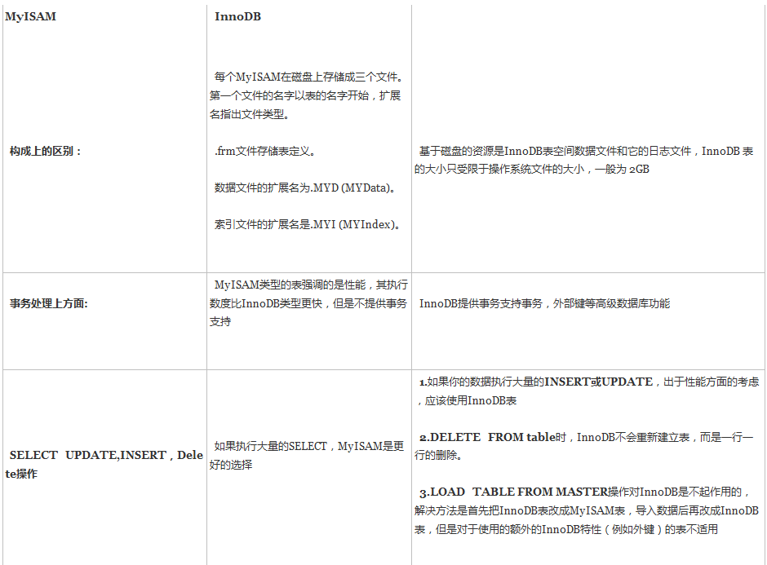
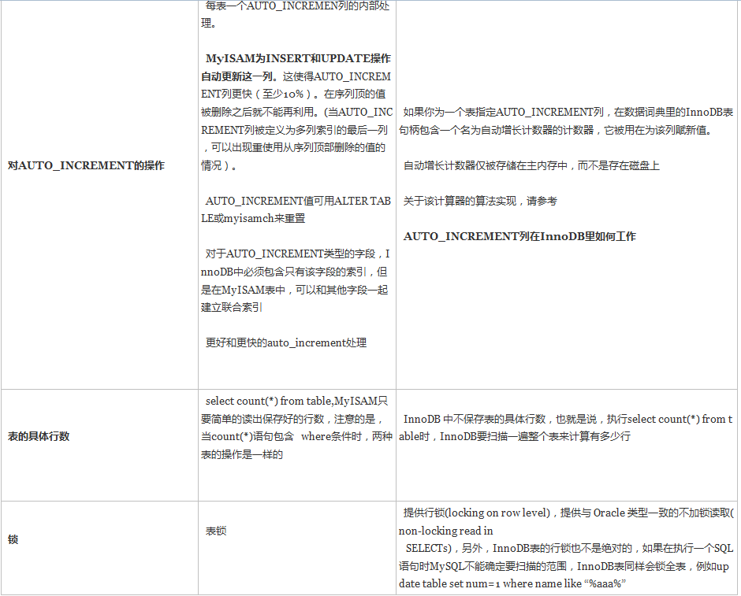

2 管理数据库

2.1 查看所有数据库

mysql> show databases;
+--------------------+
| Database |
+--------------------+
| information_schema | 数据库的元数据
| mysql | 数据库用户信息或软件配置信息 负责存储数据库的用户、权限设置、关键字等
| performance_schema | 数据库软件运行的性能数据
| test | 测试数据库
+--------------------+
4 rows in set (0.00 sec)

2.2 创建新的数据库
mysql> create database day14;
Query OK, 1 row affected (0.00 sec)
指定字符集
mysql> create database day15 default character set gbk;
Query OK, 1 row affected (0.01 sec)

2.3 修改数据库
修复数据库的字符集
mysql> alter database day15 default character set utf8;
Query OK, 1 row affected (0.00 sec)

2.4删除数据库
mysql> drop database day15;
Query OK, 0 rows affected (0.01 sec)

3 管理表
操作表之前，需要切换数据库： use 数据库名称 例如 use day14;

3.1 创建新的表(create table)
mysql> create table student(id int, name varchar(20), age int);
Query OK, 0 rows affected (0.01 sec)

create table 表名(字段名称 字段类型,字段名称 字段类型.....);

3.2 修改表（alter table）
添加字段：
mysql> alter table student add column gender varchar(1);
Query OK, 0 rows affected (0.04 sec)
Records: 0 Duplicates: 0 Warnings: 0
修改字段类型：
mysql> alter table student modify column gender varchar(2);
Query OK, 0 rows affected (0.03 sec)
Records: 0 Duplicates: 0 Warnings: 0
修改字段名称：
mysql> alter table student change column gender sex varchar(2);
Query OK, 0 rows affected (0.06 sec)
Records: 0 Duplicates: 0 Warnings: 0
删除字段：
mysql> alter table student drop column age;
Query OK, 0 rows affected (0.02 sec)
Records: 0 Duplicates: 0 Warnings: 0
修改表名称：
mysql> alter table student rename to teacher;
Query OK, 0 rows affected (0.01 sec)

3.3 查看表
mysql> desc student;
+-------+-------------+------+-----+---------+-------+
| Field | Type | Null | Key | Default | Extra |
+-------+-------------+------+-----+---------+-------+
| id | int(11) | YES | | NULL | |
| name | varchar(20) | YES | | NULL | |
| age | int(11) | YES | | NULL | |
+-------+-------------+------+-----+---------+-------+

show tables: 查看当前数据库的所有表

3.4 删除表

mysql> drop table teacher;
Query OK, 0 rows affected (0.01 sec)

4 管理数据
-- 二、管理数据
-- 1.1插入数据（insert into）
-- 需求： 往学生表插入数据
INSERT INTO student VALUES(1,'张三',20);
-- 1）插入的字段值顺序一定是按照表的字段顺序
INSERT INTO student VALUES('张三',1,20); -- ERROR 1366 (HY000): Incorrect integer value: 'eric' for column 'id' at row 1
-- 2）字段的数据一定要和值的数量要一致
INSERT INTO student VALUES(2,20); -- ERROR 1136 (21S01): Column count doesn't match value count at row 1
-- 3）插入部分字段
INSERT INTO student(id,NAME) VALUES(2,'李四');

-- 1.2 修改数据(update)
-- 需求： 修改学生表
-- 1)批量操作（不建议经常使用这种）
UPDATE student SET NAME='张三';
-- 2)按条件修改,修改一个字段
-- 需求： 修改id为2的学生姓名
UPDATE student SET NAME='李四' WHERE id=2;
-- 需求： 修改id为1的学生姓名和年龄
-- 3)修改多个字段
UPDATE student SET NAME='王五',age=40 WHERE id=1;

-- 1.3 删除数据（delete from）
-- 1) 全表数据删除
DELETE FROM student;
-- 2）按条件删除数据
DELETE FROM student WHERE id=2;
-- 3)truncate table也可以删除全表数据
TRUNCATE TABLE student;

-- 注意：delete from 和 truncate table 的区别？
-- 1）delete from删除全部，也可以按条件删除，但是truncate table只能全表删除，不能按条件删除
-- 2）delete from删除的数据可以回滚，truncate table删除的数据不能回滚。
-- 3）delete from不可以把自增长约束(auto_increment)重置，truncate table可以把自增长约束(auto_increment)重置

-- truncate table student where id=1; 错误的语法

-- 1.4 查看所有数据（重点中的重点）
SELECT * FROM student;

5 查询数据（重点）

5.1 查询所有字段

5.2 查询指定的字段

5.3 查询时指定别名

5.4 查询时添加常量列

5.5 查询时合并列

5.6 查询去除重复记录

5.7 条件查询
-- 3.1 查询所有字段
SELECT * FROM student;

-- 3.2 查询指定的字段
SELECT id,NAME FROM student;

-- 3.3 查询时指定别名
SELECT id AS '编号',NAME AS '姓名' FROM student;
-- AS可以省略
SELECT id '编号',NAME '姓名' FROM student;
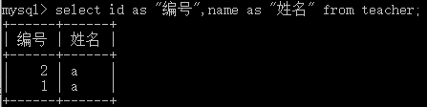

-- 3.4 查询时添加常量列
-- 临时使用的列可以通过查询时动态添加进去
-- 需求： 查询学生数据时添加一个"班级"列。值为“java就业班”
SELECT id AS '编号',NAME AS '姓名','java就业班' AS '班级' FROM student;
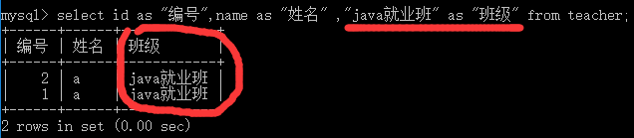

-- 3.5 查询时合并列
-- 需求： 查询每个学生的总分。
SELECT NAME AS '姓名',(id+age) AS '合并列' FROM teacher;
-- 注意： 合并列的字段必须是数值类型的字段。非数值类型合并没有效果
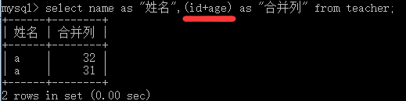

-- 3.6 查询去除重复记录(distinct)
-- 需求： 查询有哪些的地区学生
SELECT DISTINCT age FROM student;
-- 另一种语法
SELECT DISTINCT(age) FROM student;

-- 3.7 条件查询(where)
-- 1)逻辑条件： and(与) or（或）
-- 当出现两个或两个以上的条件，那么这两个条件直接一定会存在逻辑关系。要么是与关系，要么或关系

-- 需求：查询学生的id为1，且姓名为张三的学生
SELECT * FROM student WHERE id=1 AND NAME='张三'; -- (交集，结果数小于或等于任何一个条件的结果数)

-- 需求：查询学生的id为2，或姓名为张三的学生
SELECT * FROM student WHERE id=2 OR NAME='张三'; -- (并集，结果数一定会大于或等于任何一个条件的结果数)

-- 2)比较条件： > < >= <= = <> (between and)
-- 需求： 查询servlet分数大于80分的学生
SELECT * FROM student WHERE servlet>80;
-- 需求：查询mysql分数小于或等于85分的学生
SELECT * FROM student WHERE mysql<=85;
SELECT * FROM student WHERE mysql<85 OR mysql=85;
-- 需求： 查询servlet分数大于或等于80分，且小于或等于85分的学生
SELECT * FROM student WHERE servlet>=80 AND servlet<=85;
-- 上面sql代替的语法
SELECT * FROM student WHERE servlet BETWEEN 80 AND 85; -- 在..。之间（包前包后）
-- 需求：查询年龄不等于30岁的学生
SELECT * FROM student WHERE age<>30;

-- 3)判空条件： is null , is not null, ='' ， <>''
-- null： 表示没有数据 is null is not null
-- 空字符：有数据 =''
-- 需求：查询没有性别数据的学生（数据‘男’或‘女’）
SELECT * FROM student WHERE gender IS NULL OR gender='';

-- 需求： 查询有性别数据的学生
SELECT * FROM student WHERE gender IS NOT NULL AND gender<>'';

-- 4)模糊条件： like
-- 模糊替代符号：
-- %： 替代任意个字符
-- _: 替代一个字符
-- 需求： 查询姓‘李’的学生
SELECT * FROM student WHERE NAME LIKE '李%';
-- 需求： 查询姓名中包含‘四’字的学生
SELECT * FROM student WHERE NAME LIKE '%四%';
-- 需求：查询姓‘李’，全名只有两个字的学生
SELECT * FROM student WHERE NAME LIKE '李_';

5.8 聚合查询
前置建表操作:
CREATE TABLE `teacher` (
`id` int(11) DEFAULT NULL,
`name` varchar(15) DEFAULT NULL,
`age` int(11) DEFAULT NULL,
`servlet` varchar(20) DEFAULT NULL,
`gender` int(11) DEFAULT NULL
) ENGINE=InnoDB DEFAULT CHARSET=utf8;
-- ----------------------------
-- Records of teacher
-- ----------------------------
INSERT INTO `teacher` VALUES ('1', 'a', '20', '80', '1');
INSERT INTO `teacher` VALUES ('2', 'b', '30', '90', '2');
INSERT INTO `teacher` VALUES ('3', 'c', '25', '86', '1');
INSERT INTO `teacher` VALUES ('4', 'd', '35', '92', '1');
-- 2.8 聚合查询
SELECT * FROM teacher;
DELETE FROM teacher WHERE id=5;
-- 需求： 查询所有学生servlet的总分 (SUM: 求和函数)
SELECT SUM(servlet) FROM teacher;

-- 需求： 查询所有学生servlet的平均分（AVG; 平均函数）
SELECT AVG(servlet) FROM teacher;

-- 需求：查询最高的servlet分数（MAX：最大值函数）
SELECT MAX(servlet) FROM teacher;

-- 需求：查询最低的servlet分数（MIN：最小值函数）
SELECT MIN(servlet) FROM teacher;

-- 需求： 一共几个学生（COUNT： 统计数量函数）
SELECT COUNT(*) FROM teacher;
SELECT COUNT(id) FROM teacher; -- 效率会比count(*)效率稍高

-- 注意： 聚合函数，会排除null值的数据
SELECT COUNT(remark2) FROM teacher;

5.9 分页查询
-- 2.11 分组查询
-- 需求： 查询男女的数量各自多少
-- 预期结果：
-- 男 3
-- 女 2
-- 1) 对性别进行分组（group by）
2）在分组基础上进行聚合函数总计

SELECT gender,COUNT(*) '人数' FROM student GROUP BY gender;
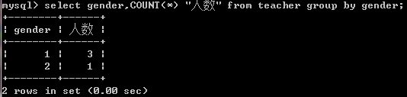

2.11-2分页查询(limit)
-- limit 起始行数,查询的行数
-- 起始行数从0开始
SELECT * FROM student;
-- 需求：学生共20条数据，每页显示5条，共4页
-- 看第3页(第11到15条)的学生数据sql：select * from student limit 10,5;
-- 看第4页(第16到20条)的学生数据sql: select * from student limit 15,5;

-- 知道： 当前页码，每页显示条数
-- 结论分页查询当前页数据的sql： select * from student limit (当前页码-1)*每页显示条数,每页显示条数;

-- 需求： 查询第1,2条数据
SELECT * FROM student LIMIT 0,2;
-- 需求： 查询第3,4条数据
SELECT * FROM student LIMIT 2,2;
-- 需求：查询第5,6条数据
SELECT * FROM student LIMIT 4,2;

5.10 分组筛选
-- 2.12 分组筛选(group by + having(条件))
-- 需求： 查询人数大于2的性别
-- 1)分组 2）统计 3)条件
SELECT gender,COUNT(*) '人数' FROM student GROUP BY gender HAVING COUNT(*)>2;
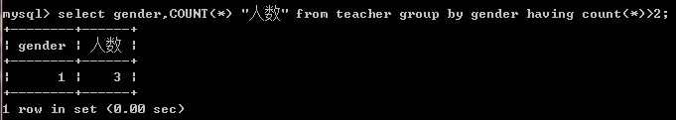
-- 注意： having使用在group by分组之后的，对分组后的条件进行筛选

-- 注意： where条件必须放在group by分组之前
SELECT gender,COUNT(*) FROM student WHERE gender IS NOT NULL AND gender<>'' GROUP BY gender;
--mysql配置数据库。其中user表用于管理mysql用户和密码、权限信息。

5.11 查询后排序（order by）
-- desc: 降序。数值从大到小，字母z-a
-- asc: 升序。数值从小到大，字母a-z
-- 默认情况下，按照插入的顺序排序
SELECT * FROM student;
-- 需求：按照id的升序排序
SELECT * FROM student ORDER BY id ASC;
-- 需求： 按照servlet成绩降序排序
SELECT * FROM student ORDER BY servlet DESC;

-- 多个排序条件的情况：先按照前面的条件排序，当出现重复记录，再按照后面的条件排序
-- 需求： 按照age升序，按照servlet成绩升序排序
SELECT * FROM student ORDER BY age ASC,servlet ASC;
-- select * from student order by username asc;

6. 管理数据库

6.1 创建数据库
1.创建数据库，同时指定默认字符集，以及字符集的默认校验规则。
mysql> create database day15
-> default character set utf8 --指定默认字符集
-> collate utf8_general_ci; --指定默认的校验规则
Query OK, 1 row affected (0.00 sec)
2.查看数据库的状态（默认字符串）：show create database day15;
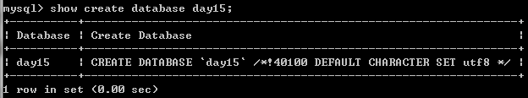
3.校验规则：一个字符集可以同时存在多种校验规则。
a）使用A校验规则：取字符的ascii码值，进行比较大小
a < b
97 98
b）使用B校验规则：取字符的ascii码值的负数，进行比较大小
a > b
-97 -98

4.查看常用的字符串集的校验规则：show character set;
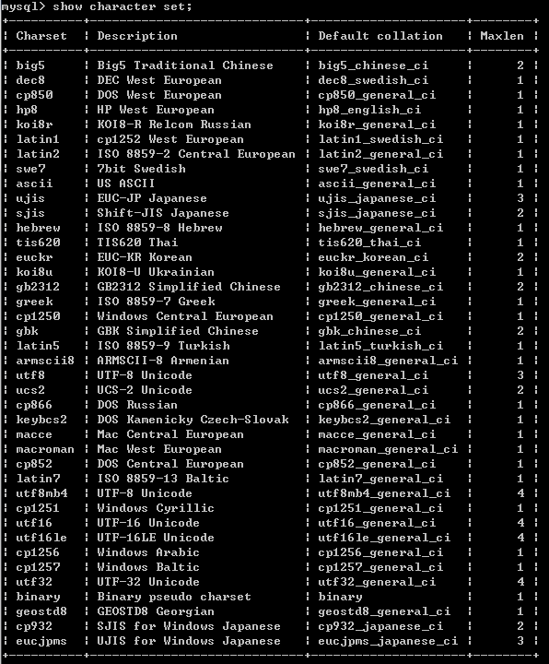

7、字段类型
1. char(20) vs varchar(20)
-- char(20): 固定长度的字符串。不管实际存储的数据的大小，一定占用20个字符空间
-- varchar(20): 可变长度的字符串。占用的空间大小就是实际存储的数据大小。

2. int vs int(4)
-- int: 默认最多11位，长度根据实际存储的数值的长度
-- int(4): 固定的数组长度
CREATE TABLE test(
id1 INT,
id2 INT(4) ZEROFILL -- zerofill: 零填充
)
INSERT INTO test VALUES(1,1);
SELECT * FROM test;
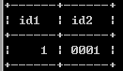
3. date vs datetime vs timestamp
-- date: 日期
-- datetime： 日期+时间
-- timestamp: 时间戳,用于记录当前数据的插入或更新的时间

CREATE TABLE test_date(
date1 DATE,
date2 DATETIME,
date3 TIMESTAMP
)
INSERT INTO test_date(date1,date2) VALUES('2015-06-17 17:35:45','2015-06-17 17:35:45');
SELECT * FROM test_date;
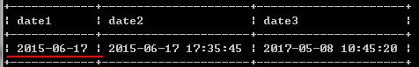
UPDATE test_date SET date2='2015-06-17 17:40:45';

8、练习（没写）
1.要求:
查询操作练习(在学生表数据基础上：student.sql)
查询表中所有学生的信息。
查询表中所有学生的姓名和对应的英语成绩。
过滤表中英语成绩的重复数据
使用别名表示学生分数。

查询姓名为李一的学生成绩
查询英语成绩大于等于90分的同学
查询总分大于200分的所有同学
查询所有姓李的学生英语成绩。
查询英语>80或者总分>200的同学

统计每个学生的总分。
在所有学生总分数上加10分特长分。
2.代码
CREATE TABLE student2(
id INT,
NAME VARCHAR(20),
chinese FLOAT,
english FLOAT,
math FLOAT
);

INSERT INTO student2(id,NAME,chinese,english,math) VALUES(1,'张小明',89,78,90);
INSERT INTO student2(id,NAME,chinese,english,math) VALUES(2,'李进',67,53,95);
INSERT INTO student2(id,NAME,chinese,english,math) VALUES(3,'王五',87,78,77);
INSERT INTO student2(id,NAME,chinese,english,math) VALUES(4,'李一',88,98,92);
INSERT INTO student2(id,NAME,chinese,english,math) VALUES(5,'李来财',82,84,67);
INSERT INTO student2(id,NAME,chinese,english,math) VALUES(6,'张进宝',55,85,45);
INSERT INTO student2(id,NAME,chinese,english,math) VALUES(7,'黄蓉',75,65,30);

SELECT * FROM student2;
-- 练习：
-- 查询表中所有学生的信息。
SELECT * FROM student2;

-- 查询表中所有学生的姓名和对应的英语成绩。
SELECT NAME,english FROM student2;

-- 过滤表中英语成绩的重复数据
SELECT DISTINCT english FROM student2;

-- 使用别名表示学生分数。
SELECT NAME AS '姓名',chinese AS '语文',english AS '英语',math AS '数学' FROM student2;

-- 查询姓名为李一的学生成绩
SELECT * FROM student2 WHERE NAME='李一';

-- 查询英语成绩大于等于90分的同学
SELECT * FROM student2 WHERE english>=90;

-- 查询总分大于200分的所有同学
SELECT * FROM student2 WHERE (chinese+english+math)>200;

-- 查询所有姓李的学生英语成绩。
SELECT NAME,english FROM student2 WHERE NAME LIKE '李%';

-- 查询英语>80或者总分>200的同学
SELECT * FROM student2 WHERE english>80 OR (chinese+english+math)>200;

-- 统计每个学生的总分。
SELECT NAME AS '姓名',(chinese+english+math) AS '总分' FROM student2;

-- 在所有学生总分数上加10分特长分。
SELECT NAME AS '姓名',(chinese+english+math+10) AS '总分' FROM student2;

SELECT * FROM student;
-- 添加两个列 servlet mysql
ALTER TABLE student ADD COLUMN servlet INT;
ALTER TABLE student ADD COLUMN mysql INT;

UPDATE student SET servlet=75,mysql=80 WHERE id=1;
UPDATE student SET servlet=86,mysql=90 WHERE id=2;

-- 添加地址字段
ALTER TABLE student ADD COLUMN address VARCHAR(20);

UPDATE student SET address='广州天河' WHERE id=1;
UPDATE student SET address='广州越秀' WHERE id=2;

INSERT INTO student VALUES(3,'王五',30,85,65,'广州天河');
ALTER TABLE student ADD COLUMN gender VARCHAR(2);

总结：
1）mysql数据结构： 数据库 -> 表 -> 数据
2）管理数据库：
create database
alter database
drop database
show databases;
3)管理表：
create table
alter table
drop table
show tables; / desc 表
4)管理数据
insert into
update 表 set ...
delete from 表
12种查询（重点）

